
江苏国泰新点软件有限公司
地址：江苏张家港市经济开发区 (http://www.epoint.com.cn)
客服电话：0512-58173200

滁州市公共资源交易平台
诚信库申报操作手册

操作前先配置浏览器设置
第一步：打开IE8或者IE9浏览器的工具按钮，点击Internet选项。
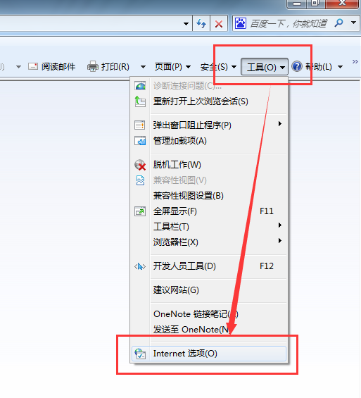
第二步：如图中箭头所示操作，将滁州市招标采购网网址添加到受信任站点中（注意：http后面不要加“S”）。
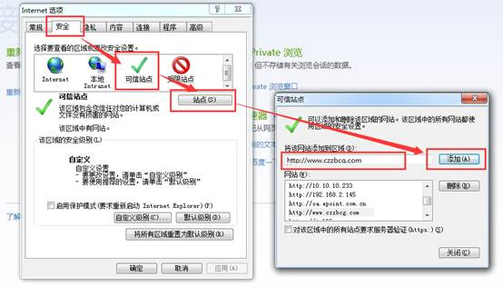
如下图中所示有勾选时需去掉勾选！！！
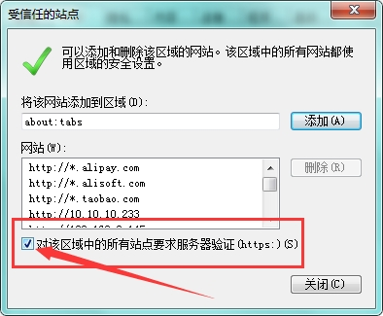
第三步：如图中箭头所示操作，在自定义级别中找到ActiveX控件和插件选项，将其下所有的项目点击为“启用”,确定后保存。
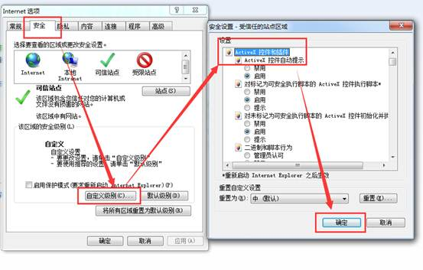
第四步：重启浏览器，关闭弹出窗口阻止程序，重新登录，并勾选兼容性视图
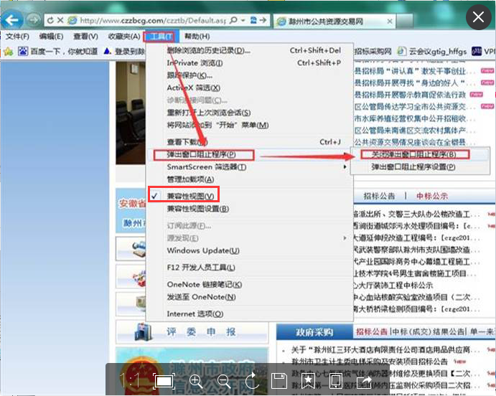
目录

概述

网上会员类型
网上诚信库会员有以下几类：项目管理、建设单位、勘查企业、设计企业、施工企业、监理企业、采购单位、供应商、招标代理、采购代理、咨询企业。

注册帐号
企业申请成为网上会员：
企业在网上进行注册，获取注册帐号，然后登录网上会员系统，维护单位信息，提交中心审核。
1、在网站首页点“企业注册”，如下图
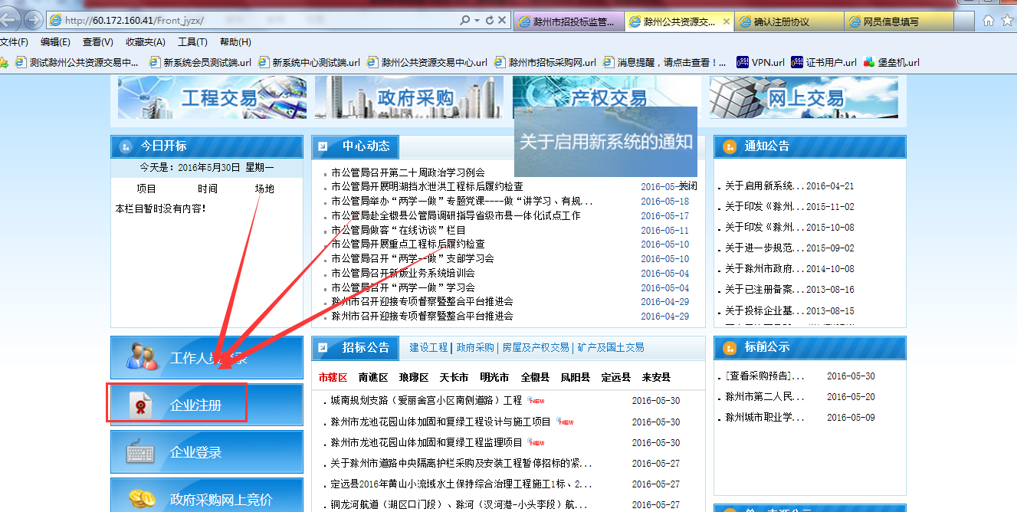

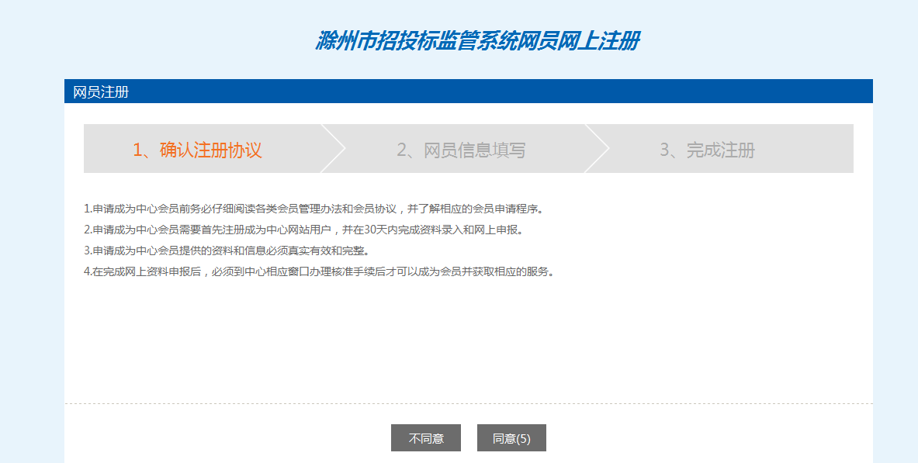
仔细阅读网员协议，点继续，如下图
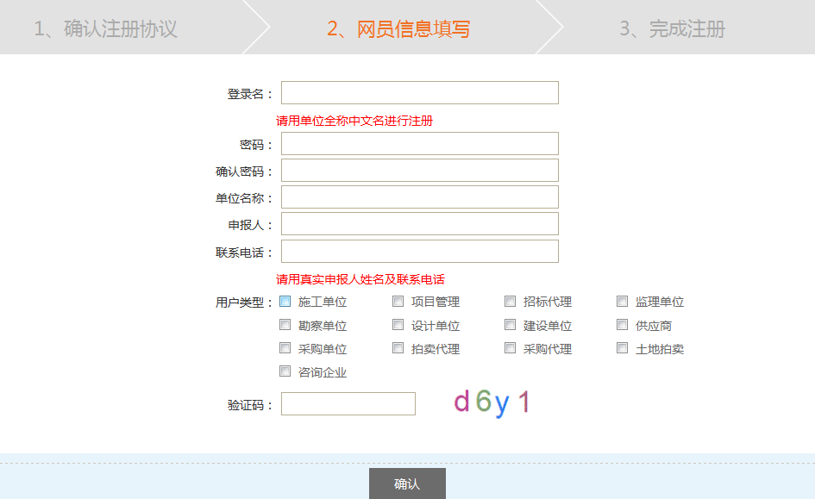
输入登录名等信息，登录名请用单位全称中文进行注册，防止重复注册，如果提示登录名已经被注册,请更换登录名!，证明单位已经注册过，直接找回用户名密码即可，若提示该登录名未被注册,可以注册! 可继续注册，填写密码，输入单位名称，单位名称输入后如提示该单位名称已经存在！, 证明单位已经注册过，直接找回用户名密码即可, 若提示该单位名称未被注册,可以注册! ,可继续注册,选择“用户类型”（注意：单位类型不要胡乱勾选，一般勾选一个主要类型即可，建设单位和采购单位为业主身份，请勿胡乱勾选），点，如下图，
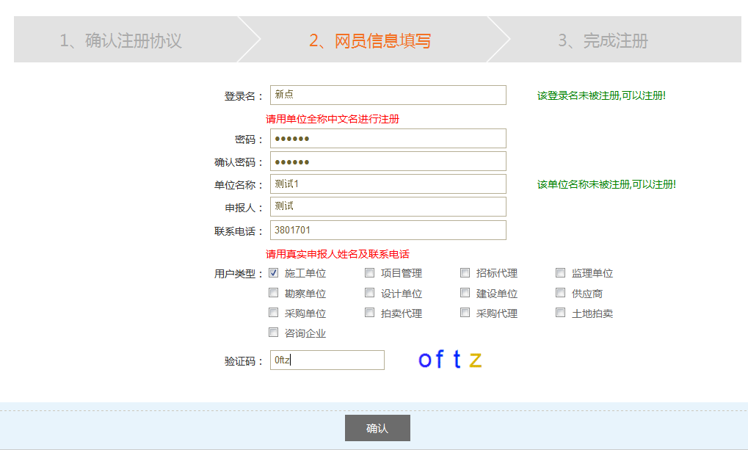
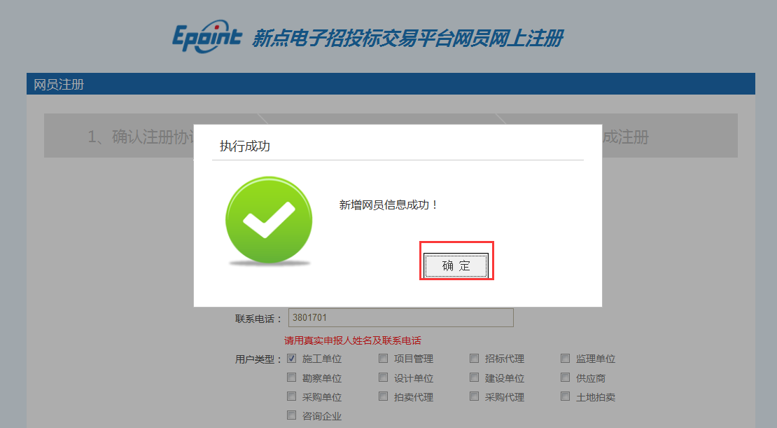
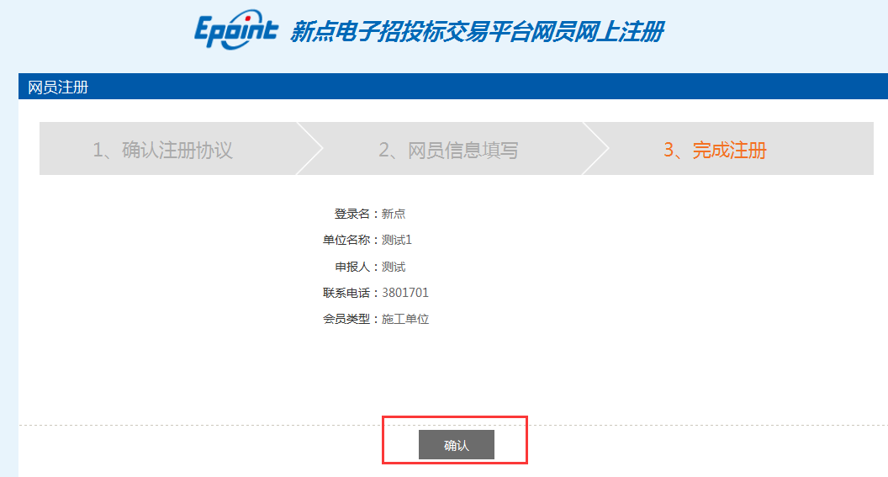
点登录，这时您的登录身份为你勾选的会员类型，完善诚信库信息后，提交中心审核。
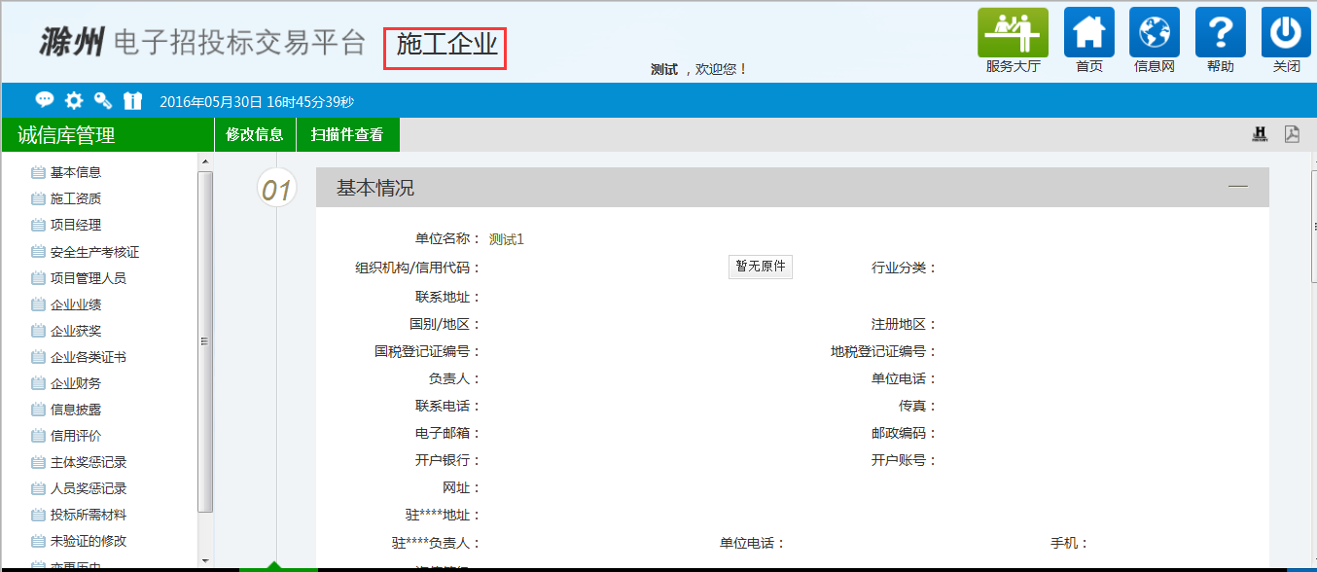

审核状态
- 编辑中：可以继续修改信息，一旦提交入库请求，即变为待审核状态。
- 待审核：不能修改信息，等待中心审核。
- 审核通过：交易中心已经审核过的正式记录。其中，基本信息，施工项目经理，总监，资质证书可以再次修改，但是修改后未经交易中心审核通过的，仅是临时记录。
- 审核不通过：交易中心审核退回的状态，需要重新修改并提交入库请求。

扫描件
在信息的新增和修改页面，可以上传扫描件。扫描件为小于1024K的图片。
- 基本信息页面可以上传多个类型的扫描件
如下图:
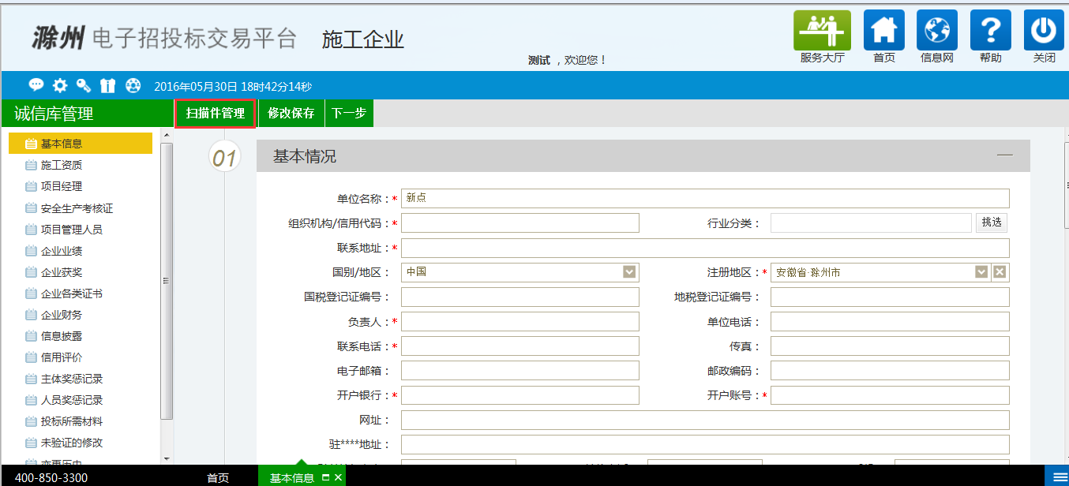
点，可以上传各种扫描件：
如下图，
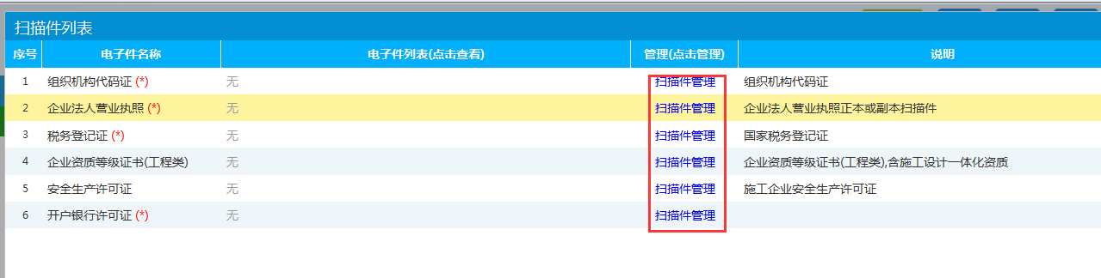
点击“”即可以上传相关类型的附件。
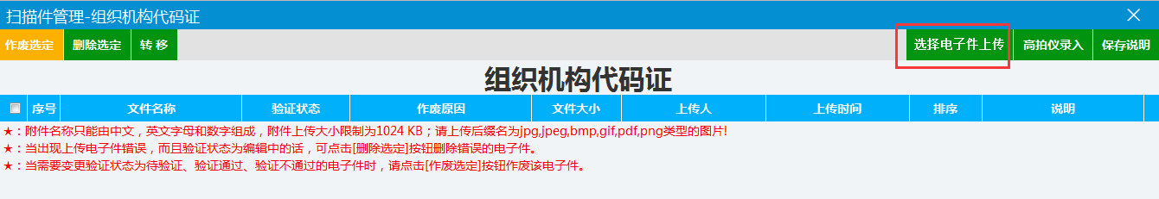
选择，点击选择扫描件，然后点即可